**UNIVERSIDAD NACIONAL MAYOR DE SAN MARCOS**Universidad del Perú, Decana de América

**Facultad de Ingeniería de Sistemas e Informática**

Escuela Profesional de Ingeniería de Software



**“Documento de Especificación de Requisitos”**

**ASIGNATURA:** GESTIÓN DE LA CONFIGURACIÓN DEL SOFTWARE

**DOCENTE:** Wong Portillo, Lenis Rossi

**GRUPO:** 6

**PROYECTO:** De compras! - Store

**INTEGRANTES:**

* Porras Quispe, Marco Aurelio
* Carmen Cruzatti, Angel Gerardo
* Gil Jauregui, Jesus Orlando
* Gonzales Broncano Jose Daniel
* Loaiza Sighuas, Leonardo Dario
* De la Cruz Torres, Diego
* Cespedes Flores, Sebastian
* Ventura Villanueva, Cristofher Moisés

ÍNDICE

**1.Introducción** **3**

1.1. Propósito 3

1.2. Alcance 3

1.2 Personal involucrado 3

**2. Descripción General** **4**

2.1 Perspectiva del producto 4

2.2 Funcionalidad del producto 5

2.3 Características de los usuarios 5

2.4. Restricciones 5

2.5. Suposiciones y dependencias 5

2.6. Evolución previsible del Sistema 6

**3. Requisitos específicos** **6**

3.1. Requisitos comunes de interfaces 6

3.1.1. Interfaces de Usuario 6

3.1.2. Interfaces de hardware 6

3.1.3. Interfaces de software 7

3.1.4. Interfaces de comunicación 7

3.2. Requisitos Funcionales 7

3.2.1. R.F.1: Módulo de iniciar sesión. 7

3.2.2. R.F.2: Módulo de registro de usuarios. 7

3.2.3. R.F.3: Módulo de recuperación de credenciales. 8

3.2.4. R.F.4: Módulo de Carrito de compras 8

3.2.5. R.F.5: Módulo de Control de Inventario 9

3.2.6. R.F.6: Módulo de Registro de Inventario 9

3.2.7. R.F.7: Módulo de Registro de Clientes 10

3.2.8. R.F.8: Módulo de Reporte de Ventas 10

3.2.9. R.F.9: Módulo de Reporte de Compras 11

3.2.10. R.F.10: Módulo de Reporte de Inventario 11

3.2.1.11. Modelo Refinado de Caso de Uso de Sistema para Usuario 12

3.2.1.12. Modelo Refinado de Caso de Uso de Sistema para Administrador 12

3.3. Requisitos no funcionales 12

3.3.1. Requisitos de rendimiento 12

3.3.2. Seguridad 13

3.3.3. Fiabilidad 13

3.3.4. Disponibilidad 13

3.3.5. Mantenibilidad 13

3.3.6. Portabilidad 13

# 1.Introducción

La especificación de requisitos es una de las mejores prácticas que se puede realizar en el preámbulo del desarrollo de un proyecto software, siendo los requisitos la parte más fundamental e importante a plasmar para el correcto desarrollo del proyecto software.

En este documento están plasmados los requisitos tanto funcionales y no funcionales que serán necesarios para el correcto funcionamiento y desarrollo de nuestro proyecto de software.

## 1.1. Propósito

Tener un registro claro y detallado de los requisitos tanto funcionales como no funcionales del proyecto, este documento está dirigido a los desarrolladores para que tengan una guía y puedan decidir cuales son los requisitos esenciales para que el sistema funcione correctamente.

## 1.2. Alcance

Esta Especificación de Requisitos de Software especifica todas las características operacionales y físicas del sistema a desarrollar, así como también la descripción general, requisitos específicos, y los respectivos apéndices.

## 1.2 Personal involucrado

| Nombre | Céspedes Flores Sebastián |
| --- | --- |
| Rol | Desarrollador Backend |
| Categoría profesional | Estudiante de la escuela de Ingeniería de Software |

| Nombre | De la Cruz Torres Diego |
| --- | --- |
| Rol | Full Stack |
| Categoría profesional | Estudiante de la escuela de Ingeniería de Software |

| Nombre | Porras Quispe Marco |
| --- | --- |
| Rol | Administrador de Base de Datos |
| Categoría profesional | Estudiante de la escuela de Ingeniería de Software |

| Nombre | Gil Jauregui Jesus |
| --- | --- |
| Rol | Desarrollador Frontend |
| Categoría profesional | Estudiante de la escuela de Ingeniería de Software |

| Nombre | Ventura Villanueva Cristhofer |
| --- | --- |
| Rol | Desarrollador Backend |
| Categoría profesional | Estudiante de la escuela de Ingeniería de Software |

| Nombre | Carmen Cruzatti Angel |
| --- | --- |
| Rol | Desarrollador Frontend |
| Categoría profesional | Estudiante de la escuela de Ingeniería de Software |

| Nombre | Loaiza Sighuas Leonardo |
| --- | --- |
| Rol | Scrum Master / Frontend |
| Categoría profesional | Estudiante de la escuela de Ingeniería de Software |

| Nombre | Gonzales Broncano Jose |
| --- | --- |
| Rol | Analista |
| Categoría profesional | Estudiante de la escuela de Ingeniería de Software |

# 2. Descripción General

## 2.1 Perspectiva del producto

El producto software final a presentar será un sistema de gestión de usuario y stock para empresas del rubro de ventas, en cualquier ámbito específico (ropa, productos hardware, etc.), podrá ser usado por cualquier empresa que requiera un sistema de gestión para la mejora de la administración.

## 2.2 Funcionalidad del producto

El sistema tendrá las siguientes funcionalidades:

* Módulo de iniciar sesión.
* Módulo de registro de usuarios.
* Módulo de recuperación de credenciales.
* Módulo de carrito de compras.
* Módulo de control de inventario.
* Módulo de registro de inventario.
* Módulo de registro de clientes.
* Módulo de reporte de ventas.
* Módulo de reporte de compras.
* Módulo de reporte de Inventario.

## 2.3 Características de los usuarios

| Tipo de Usuario | Usuario |
| --- | --- |
| Formación | No se requiere formación específica |
| Actividades | Logearse al sistema, procesar compras, procesar pagos y registrar clientes. |

| Tipo de Usuario | Administrador |
| --- | --- |
| Formación | No se requiere formación específica |
| Actividades | Gestionar compras, gestionar pagos, gestionar inventario. El administrador tiene acceso a todos los módulos. |

## 2.4. Restricciones

A continuación se mostrará limitaciones o restricciones que se dio al momento del desarrollo del software:

* Metodología de desarrollo: Metodología Ágil SCRUM
* Lenguaje de programación: Java (IDE Netbeans 8.2)
* Servidor Base de Datos: SQL Server 2018
* Sistema Operativo: Windows 7/8/10

## 2.5. Suposiciones y dependencias

* El software deberá ser instalado en PC, con un procesador mínimo (Intel i3)
* La cantidad de memoria de RAM requerida será de 4 GB
* El lenguaje del programa estará en idioma español.
* Se recomienda el uso de una memoria tipo SSD (opcional).
* Tener instalado Java 8.

## 2.6. Evolución previsible del Sistema

Para adaptar nuestro proyecto a las necesidades de nuestros clientes. Los posibles caminos de evolución de nuestro proyecto son la creación de una página web en la cual nuestros usuarios puedan trabajar más cómodamente usando solo el navegador y también la creación de una app para celular para diversificar la forma de uso del sistema. Además, añadir funcionalidades al sistema mediante recomendaciones de los clientes.

# 3. Requisitos específicos

## 3.1. Requisitos comunes de interfaces

## 3.1.1. Interfaces de Usuario

Para evitar cualquier uso incorrecto del sistema, y garantizar la satisfacción del usuario, nuestro sistema deberá contar con las siguientes características:

* Interfaz intuitiva y amigable
* Simpleza y buena velocidad de respuesta
* Elementos de fácil identificación.
* Diseño ergonómico de la interfaz mediante el establecimiento de diversos elementos en la interfaz.
* Herramientas de ayuda y consulta.

## 3.1.2. Interfaces de hardware

Para poder implementar el proyecto se hace uso de la interfaz de una tarjeta gráfica con las siguientes características:

* Modelo GPU Kaby Lake R GT2
* Fabricación 14 nm Intel
* Frecuencia dinámica máxima 1 GHz – 1.15 GHz
* Memoria de vídeo 32 GiB (compartida con el sistema)
* eDRAM 64 MiB
* Resolución máxima (HDMI 1.4) 4096×2304@24Hz
* Resolución máxima (DisplayPort) 4096×2304@60Hz
* Resolución máxima (eDP) 4096×2304@60Hz
* Frecuencia base 300 MHz
* Frecuencia turbo 1150 MHz
* Conexión PCIe 2 ×
* Interfaz 64/128 bits
* Potencia de cómputo 0.44 TFLOPS
* Ancho banda memoria Compartida con el sistema
* Consumo 15 W
* DirectX 12
* Tamaño de la PC Mediano

## 3.1.3. Interfaces de software

Para nuestro sistema trabajaremos con la IDE Net Beans 8.2 usando Java como principal lenguaje de programación.

## 3.1.4. Interfaces de comunicación

Conexión con la base de datos SQL Server.

## 3.2. Requisitos Funcionales

#### **3.2.1. R.F.1: Módulo de iniciar sesión.**

| **Nombre** | Módulo de iniciar sesión. |
| --- | --- |
| **Actores** | Usuarios y Administradores |
| **Descripción** | Para acceder a las funcionalidades de administrador debe iniciar sesión primero. |
| **Precondición** | El usuario debe ingresar correctamente sus datos en los campos requeridos (usuario y contraseña) |
| **Postcondición** | Se ingresa a la ventana principal del administrador |
| **Cuestiones** | ¿Hay una correcta validación de los datos? |

#### 

#### **3.2.2. R.F.2: Módulo de registro de usuarios.**

| **Nombre** | Módulo de registo de usuarios |
| --- | --- |
| **Actores** | Administradores |
| **Descripción** | CRUD |
| **Precondición** | El administrador debe ingresar correctamente sus datos en los campos requeridos, tanto sus datos personales como datos de la cuenta a crear. |
| **Postcondición** | Se registran los datos y las credenciales del usuario. |
| **Cuestiones** | ¿Se han ingresado los valores correspondientes? |

#### 

#### **3.2.3. R.F.3: Módulo de recuperación de credenciales.**

| **Nombre** | Módulo de recuperación de credenciales |
| --- | --- |
| **Actores** | Usuarios y Administradores |
| **Descripción** | El usuario desea recuperar alguna credencial para volver a iniciar sesión. |
| **Precondición** | El usuario deberá haberse registrado antes en el sistema. |
| **Postcondición** | Se recupera el campo olvidado/perdido ya sea correo o contraseña. |
| **Cuestiones** | ¿Está registrado el usuario? |

#### 

#### 

#### **3.2.4. R.F.4: Módulo de Carrito de compras**

| **Nombre** | Módulo de Carrito de compras |
| --- | --- |
| **Actores** | Usuarios y Administradores |
| **Descripción** | El usuario registra |
| **Precondición** | El usuario debe ingresar correctamente sus datos en los campos requeridos (usuario y contraseña) |
| **Postcondición** | Se modifican los datos del inventario |
| **Cuestiones** | ¿Se han ingresado los valores correspondientes? |

#### 

#### **3.2.5. R.F.5: Módulo de Control de Inventario**

| **Nombre** | Control de Inventario |
| --- | --- |
| **Actores** | Administradores |
| **Descripción** | CRUD |
| **Precondición** | El administrador debe ingresar correctamente sus datos en los campos requeridos (usuario y contraseña) |
| **Postcondición** | Se modifican los datos del inventario en base a lo realizado por el administrador |
| **Cuestiones** | ¿Se han ingresado los valores correspondientes? |

#### 

#### **3.2.6. R.F.6: Módulo de Registro de Inventario**

| **Nombre** | Registro de Inventario |
| --- | --- |
| **Actores** | Administradores |
| **Descripción** | CRUD |
| **Precondición** | El administrador debe ingresar correctamente sus datos en los campos requeridos (usuario y contraseña) |
| **Postcondición** | Se añaden registros al inventario |
| **Cuestiones** | ¿Se han ingresado los valores correspondientes? |

#### 

#### **3.2.7. R.F.7: Módulo de Registro de Clientes**

| **Nombre** | Gestionar Inventario |
| --- | --- |
| **Actores** | Usuarios y Administradores |
| **Descripción** | CRUD |
| **Precondición** | El usuario debe ingresar correctamente sus datos en los campos requeridos (usuario y contraseña) |
| **Postcondición** | Se modifican los datos del registro de clientes. |
| **Cuestiones** | ¿Se han ingresado los valores correspondientes? |

#### 

#### **3.2.8. R.F.8: Módulo de Reporte de Ventas**

| **Nombre** | Gestionar Inventario |
| --- | --- |
| **Actores** | Usuarios y Administradores |
| **Descripción** | CRUD |
| **Precondición** | El usuario debe ingresar correctamente sus datos en los campos requeridos (usuario y contraseña) |
| **Postcondición** | Se modifican los datos del inventario |
| **Cuestiones** | ¿Se han ingresado los valores correspondientes? |

#### 

#### **3.2.9. R.F.9: Módulo de Reporte de Compras**

| **Nombre** | Gestionar Inventario |
| --- | --- |
| **Actores** | Administrador |
| **Descripción** | CRUD |
| **Precondición** | El administrador debe ingresar correctamente sus datos en los campos requeridos (usuario y contraseña) |
| **Postcondición** | Se modifican los datos del inventario |
| **Cuestiones** | ¿Se han ingresado los valores correspondientes? |

#### 

#### **3.2.10. R.F.10: Módulo de Reporte de Inventario**

| **Nombre** | Módulo de Reporte de Inventario |
| --- | --- |
| **Actores** | Administrador |
| **Descripción** | El administrador podrá revisar un reporte de inventario que le proporcionará el sistema. |
| **Precondición** | El administrador debe ingresar correctamente sus datos en los campos requeridos (usuario y contraseña) |
| **Postcondición** | Se genera un reporte de inventario |
| **Cuestiones** | ¿Se han ingresado los valores correspondientes? |

#### 

#### **3.2.1.11. Modelo Refinado de Caso de Uso de Sistema para Usuario**

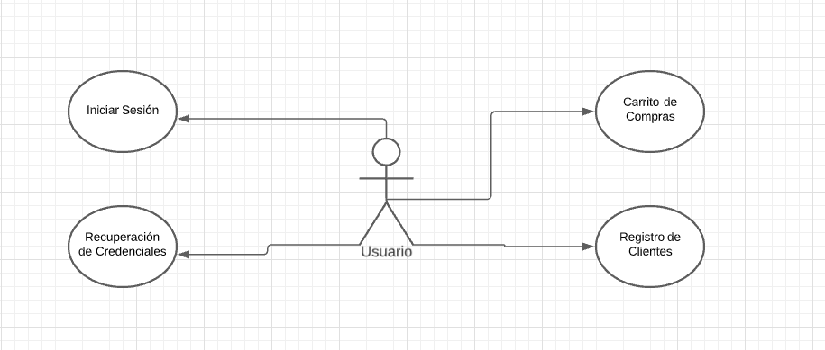

#### **3.2.1.12. Modelo Refinado de Caso de Uso de Sistema para Administrador**

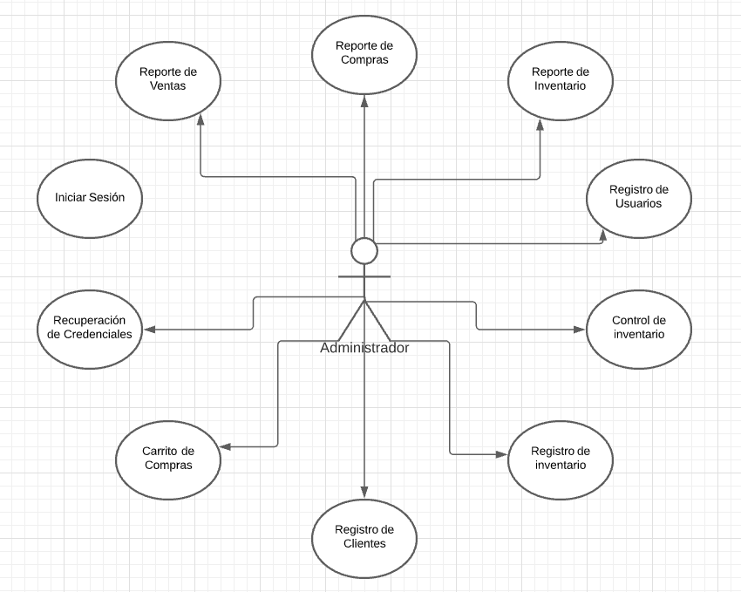

## 3.3. Requisitos no funcionales

### 3.3.1. Requisitos de rendimiento

* Tiempo de respuesta mínimo.
* Elementos bien posicionados.

### 3.3.2. Seguridad

* Contraseñas encriptadas mediante técnicas adecuadas.
* Protocolos adecuados para la protección de la base de datos.
* Establecer determinadas funciones a los diversos módulos del sistema

### 3.3.3. Fiabilidad

* Adaptación del sistema para la tolerancia a fallos ocasionales.

### 3.3.4. Disponibilidad

* Disponibilidad el 100%, salvo excepciones de fallos reportados en el sistema

### 3.3.5. Mantenibilidad

* Los desarrolladores estarán a cargo del mantenimiento del sistema.
* Generación de reportes de fallos del sistema.

### 3.3.6. Portabilidad

* 90% de los módulos del sistema son dependientes de la base de datos.
* Uso del lenguaje java para el sistema
* El sistema funcionará en los sistemas operativos indicados anteriormente.